Русский язык
Тема: Склонение имени прилагательного во множественном числе
- Цель: Ознакомление с особенностями склонения. Формирование умения склонять и употреблять прилагательные во множественном числе . Развивать орфографическую зоркость. Воспитывать аккуратность, самопроверку, учебную активность на уроке.
Ход урока
1 Психолого-педагогический момент
2. Повторение знаний об имени прилагательном.
- Послушайте отрывок из повести Фонвизина “недоросль”.
Госпожа Простакова хочет показать, как умен ее сын Митрофанушка. Митрофан говорит, что он выучен грамматике. На вопрос, что он знает из грамматики, отвечает: “Много. Существительна да прилагательна.”
(Инсценировка отрывка).
“ - Дверь, например, какое имя: существительное или прилагательное?
- Дверь? Котора дверь?
- Вот эта.
- Эта? Прилагательна.
- Почему же?
- Потому что она приложена к своему месту. Вот у чулана шеста неделя дверь стоит не повешена: так та покамест существительна.
- Так поэтому у тебя слово “дурак” прилагательное, потому что он прилагается к глупому человеку?
- И ведомо.
(Беседа)
- Ребята, а как вы ответите на вопрос, что такое прилагательное?
- Какую роль играют прилагательные в нашей речи?
- Как узнать род, число и падеж имени прилагательного?
- Как следует проверять безударные окончания имен прилагательных?
- В каком числе прилагательные не изменяются по родам? (во множественном числе)
3. Сообщение темы и цели урока.
Сегодня на уроке мы познакомимся со склонением прилагательных во множественном числе. К концу урока мы должны знать падежные окончания прилагательных во множественном числе и уметь склонять.
4. Новый материал.
Работа со словарем.
- Найдите странице в “Орфографическом словаре” три имени существительных, поставьте их во множественное число. Подберите к ним прилагательные, подходящие по смыслу. Запишите полученные словосочетания.(например: вкусные абрикосы, красивые автобусы, цветные абажуры)
Выборочный диктант.
Послушайте стихотворение Р. Рождественского.
О русской природе, о милой природе
С зарей в материнских глазах.
О тающем снеге, о ясной погоде,
О яблоне в наших садах,
О шумной пшенице,
о вольных просторах,
О солнце сквозистых берез,
О ласковых реках, о девичьих взорах,
О песнях, щемящих до слез.
- О чем это стихотворение? (О любви к матери, к родной природе, к Родине.)
- Выпишите в левый столбик словосочетания с прилагательными в единственном числе, а в правый столбик – с прилагательными во множественном числе.
- Узнайте род прилагательных в единственном числе.
- Что можно сказать о роде прилагательных во множественном числе? (по родам не изменяются)
- Как узнать падеж прилагательных? (по падежу существительных)
ед. ч., ж.р., пр. п.
О русской природе
О милой природе
О ясной погоде
мн. ч., р.п.
сквозистых берез
о вольных просторах
Ознакомление с правилом на стр.
Вопросы по его содержанию:
- В каком числе прилагательные не изменяются по родам?
- Как можно узнать падеж прилагательных во множественном числе?
5. Наблюдение над окончаниями во множественном числе.
Работа с таблицей.
Им.п. | Какие? | -ые, -ие
Р.п. | Каких? | -ых, -их
Д.п. | Каким? | -ым, -им
В.п. | Какие? | -ые, -ие
Т.п. | Какими? | -ыми, -ими
П.п. | (о) каких? | -их, -их
- В каких падежах сходные окончания?
- Устно просклоняйте словосочетания, записанные нами ранее. (Работа в группах).
- Склонение прилагательных и существительных:
Для 1 варианта – Уральские горы.
Для 2 варианта – Голубые озера.
6. Упражнение в определении падежей прилагательных во множественном числе.
Упражнение из учебника 1 вариант и 2 вариант
Разгадывание чайнворда.
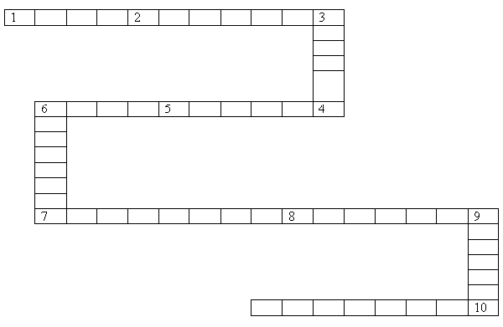
- Каждое слово здесь – прилагательное в указанном падеже единственного или множественного числа.
- Алый – д.п., ед.ч.
- 2Ударный – тв.п., ед. ч.
- Могучий – им.п., ед.ч., ср.р.
- Единый – в.п., ед.ч., ж.р.
- Юный – р.п., ед.ч.
- Опытный – тв.п., мн.ч.
- Интересный – р.п., мн.ч.
- Хороший – д.п., мн.ч.
- Мирный – р.п., ед.ч.
- Отличный – д.п., мн.ч.
7. Итог урока.
- Возвращаемся к нашей таблице.
- Знаем падежные окончания прилагательных во множественном числе?
- Умеем склонять прилагательные во множественном числе?
8. Д/З
Упражнение , правило.

Учитель: Зинькив Е.С.

